Школьный этап
республиканской олимпиады школьников по геологии
8 класс, 2025-2026 учебный год
КЛЮЧИ
Максимальный балл – 25

I. Выберите один верный ответ
(за каждый верный ответ – 1 балл, максимум – 10 баллов)
- Чему равен возраст планеты Земля?
а) 4.6 млрд. лет, б) 4.6 млн. лет, в)15 млн. лет, г) 6.4 мрлд. лет.
- Кто является автором теории дрейфа материков?
а) Вернандский В.И., б) Зюсс Э., в) Вегенер А.Л., г) Кук Дж.
- Какой из перечисленных минералов самый мягкий?
а) гипс; б) алмаз; в) кварц; г) тальк.
- Вязкий пластичный слой мантии:
а) литосфера; б) астеносфера; в) гранито-гнейсовый слой; г) базальтовый слой.
- Какое озеро находится в пределах рифовой зоны?
а) Эри, б) Титикака, в) Танганьика, г) Гурон.
- Какой минерал не относится к железным рудам?
а) апатит, б) магнетит, в) гематит, г) лимонит.
- Какой из перечисленных вулканов самый восточный от вашего класса?
а) Гекла; б) Ключевская Сопка; в) Этна; г) Эйяфьядлайёкюдль.
- В какую эру мы живем?
а) в архее, б) в протерозое, в) в мезозое, г) в кайнозое.
- Какая горная порода относится к водонепроницаемым?
а) песок, б) глина, в) песчаник, г) галечник
- Название какой формы рельефа переводится как «подвижный холм»?
а) дюна, б) балка, в) бархан, в) бечевник.
II. Установите соответствие:
(по одному баллу за соответствие, максимальный балл - 5)
Горная порода | Происхождение | Поле для ответа
1) гранит | а) осадочное | 1 - б
2) песок | б) магматическое | 2 - а
3) известняк | в) метаморфическое | 3 - а
4) горючий сланец |  | 4 - в
5) базальт |  | 5 - б

III. Задания со свободным конструированием ответа
(по 2 балла за верный ответ, максимальный балл - 10)
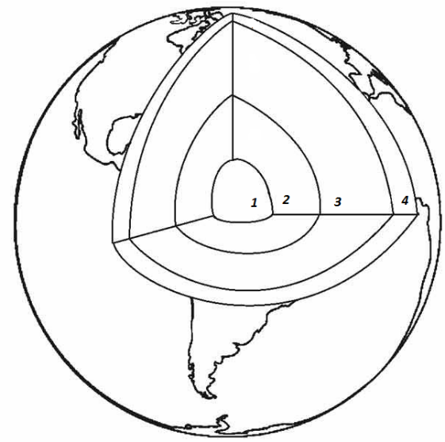 | Подпишите обозначенное цифрами внутреннее строение Земли.  1- Внутреннее ядро,  2- внешнее ядро,  3 – мантия,  4 – земная кора  Как называется граница между земной корой и мантией?  граница Мохоровичича (Мохо)

Школьный этап
республиканской олимпиады школьников по геологии
9 класс, 2025-2026 учебный год
КЛЮЧИ
Максимальный балл – 26

I. Выберите один верный ответ
(за каждый верный ответ- 1 балл, максимум – 10 баллов)
- Какой из минералов является 4-м по шкале твердости Мооса?
а) Тальк; б) Кварц; в) Селенит; г) Флюорит
- Укажите месторождение поваренной соли
а) Эльтонское; б) Бодайбинское; в) Ромашкинское; г) Ревдинское
- Для какого из геологических периодов характерно развитие лесов из древовидных папертников, хвощей и плаунов?
а) для кембрийского; б) для силурийского; в) для каменноугольного; г) для мелового.
- Континентальная земная кора состоит из трех слоев, какой из этих слоев отсутствует в океанической коре? а) осадочный, б) гранитный, в) базальтовый, г) астеносферный.
- Какое полезное ископаемое добывается из кимберлитовых трубок?
а) нефть, б) железные руды, в) золото, г) алмазы.
- Для Западной Сибири характерны месторождения
а) медных и железных руд, б) полиметаллических руд,
в) нефти и газа, г) золота и платины
- Как называются выходы кристаллического фундамента платформы на дневную поверхность?:
А) щиты, Б) геосинклинали,в) троги, г) сельги
8. Какие горы из перечисленных являются наиболее древними?
а) Анды, б) Восточный Саян, в) Кордильеры, г) Уральские.
9. Какие из перечисленных гор формируются в зоне субдукции?
а) Анды, б) Уральские горы, в) Саяны, г) Аппалачи.
10. Самыми распространенными на Земле формами рельефа (из перечисленных) являются те, что созданы а) ветром, б) текучей водой, в) ледниками, г) отрицательными температурами.

II. Установите соответствие:
(по одному баллу за соответствие, максимальный балл - 6)
Установите соответствие: горы- складчатость:
Горы Складчатость
1) Урал а) Байкальская складчатость
2) Анды б) Каледонская складчатость
3) Яблоневый хребет в) Герцинская складчатость
4) Сихотэ-Алинь г) Мезозойская складчатость
5) Скандинавские горы д) Альпийская складчатость
6) Кавказ 1-в, 2 – д, 3- а, 4 – г, 5 – б, 6 – д.
III. Задание со свободным конструированием ответа
(максимум 10 баллов за верный ответ)
Ответ:
Землетрясение (2б)
1- эпицентр (2б)
2 – гипоцентр (2б)
3 – разлом (2б)
4 – сейсмические волны (2б).

Школьный этап
республиканской олимпиады школьников по геологии
10 класс, 2025-2026 учебный год

КЛЮЧИ
Максимальный балл – 41
I. Выберите один верный ответ
(за каждый верный ответ- 1 балл, максимум - 10)

1. Какое полезное ископаемое добывается из кимберлитовых трубок?
а) нефть, б) железные руды, в) золото, г) алмазы.
2. В каком из геологических периодов было господство цветковых растений?
а) в кембрии; б) в силуре; в) в карбон; г) в неогене.
3. Как называется минерал – сульфид ртути
а) пирит, б) галенит, в) киноварь, г) сфалерит.
4. Какой период относится к кайнозойской эре?
а) триасовый, б) каменноугольный, в) палеогеновый, г) ордовикский.
5. Какой минерал имеет иную химическую формулу, а не SiO₂?
а) халцедон, б) кварц, в) изумруд, г) аметист
6. Какой минерал не относится к железным рудам?
а) апатит, б) магнетит, в) гематит, г) лимонит.
7. Название какой формы рельефа переводится как «подвижный холм»?
а) дюна, б) балка, в) бархан, в) бечевник.
8. Какие из перечисленных организмов являются одноклеточными?
а) губки, б) радиолярии, в) граптолиты, г) кораллы.
9. Процесс горизонтального расхождения (раздвижения) крупных блоков литосферы (литосферных плит), основу которого составляет океанский рифтогенез или раздвиг посредством магматического расклинивания
а) субдукция, б) спрединг, в) коллизия, г) эдукция.
10. Штокмановское месторождение – это месторождение
а) каменного угля, б) газоконденсатное, в) торфяное, г) каменной соли.

II. Напишите ответ на вопрос
(2 балла за ка верный ответ, максимум – 10 баллов)
1. Часть литосферы, лежащая над мантией - …… земная кора
2. Рудой какого металла является малахит? Медной руды (2б)
3. Как называется порода, состоящая из полевого шпата, кварца и биотита? Гранит (2б)
4. Отрыв и сползание под влиянием силы тяжести вниз по склону рыхлого или плотного блока горной породы без существенного нарушения сползшей части – это ….. Оползень (2б)
5. Рыхлые несортированные горные породы, отложенные или переносимые движущимися ледниками – это ….Морена (2б).

III. Задания со свободным конструированием ответа
(максимум 21 балл за верные ответы)

1. Почему магматические горные породы делят на интрузивные и эффузивные? (4 балла).
К какой группе относится гранит, вулканический туф, базальт? ( 7 баллов)
В ответе должно присутствовать указание на то, что интрузивные (глубинные) формируются при застывании/кристаллизации магмы в толще земной коры (2б), а эффузивные (излившиеся) породы образованы на поверхности Земли в результате излияния лавы (2б). Интрузивные – гранит (1б), эффузивные – базальт (1б) и вулканический туф (1б).

2. Дополните название вулканов, либо географическое положение (по 2 балла, макс. 10 б).
Наименование вулкана | Географическое положение (остров (а), полуостров)
1. Этна | 6. о.Сицилия
2. Гекла | 7. о.Исландия
3. Мауна-Лоа | 8. о-ва Гавайи
4. Пеле | 9. о. Мартиника
5. Толбачик | 10. п-ов Камчатка

3. На просторах интернет-магазинов предлагают купить подлинные образцы этих головоногих моллюсков рис.1.  Как называется подкласс этих вымерших головоногих моллюсков, существовавших с девона по палеоген?  Как называются современные головоногие моллюски, сохранившие внешнюю раковину, являющиеся им дальними родственниками?  Ответ: Аммониты (2б) Наутилусы(2б), максимум – 4 б | 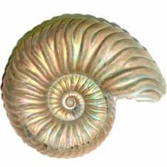рис.1

Школьный этап
республиканской олимпиады школьников по геологии
11 класс, 2025-2026 учебный год

КЛЮЧИ
Максимальный балл – 38

I. Выберите один верный ответ
(за каждый верный ответ- 1 балл, максимум 10 баллов)

1. Процесс создания складчатых гор – это …
а) денудация, б) эрозия, в) орогенез, г) рифтогенез.
2. Какие формы рельефа не типичны для Якутии
А) тарыны, б) булгунняхи, в) аласы, г) озы.
3. Какие из перечисленных организмов являются одноклеточными?
а) губки, б) радиолярии, в) граптолиты, г) кораллы.
4. Как называются ассиметричные гряды, образующиеся от эрозии и денудации в возвышенных районах, основание которых сложено наклонными слоями горных пород?
а) лакколиты, б) маары, в) друмлины, г) куэсты.
5. Процесс горизонтального расхождения литосферных плит вследствие океанского рифтогенеза или раздвига посредством магматического расклинивания
а) субдукция, б) спрединг, в) коллизия, г) эдукция.
6. Штокмановское месторождение – это месторождение
а) каменного угля, б) газоконденсатное, в) торфяное, г) каменной соли.
7. Какой вулкан находится за пределами умеренных широт?
а) Ключевская Сопка, б) Толбачик, в) Рейнир, г) Чимборасо
8. В каком из геологических периодов появились голосеменные?
а) в кембрии; б) в силуре; в) в карбон; г) девоне.
9. Какая из гор лакколитов находится за пределами Кавказа?
а) Змейка, б) Бештау, в) Машук, г) Аюдаг
10. Черные бури в степях и песчаные бури в пустынях порождает …
а) дефляция, б) денудация, в) аккумуляция, г) абразия.

II. Напишите ответ на вопрос
(за верный ответ 2 балла, максимум – 10 баллов)

1. Участок земной коры резко приподнятый над окружающей местностью по почти вертикальным тектоническим разломам - это…………… горст (2 б).
2. Почему молодую Западно-Сибирскую платформу называют плитой? Западно-Сибирская платформа – плита, т.к. она полностью покрыта осадочным чехлом и не имеет выходов фундамента (2 б).
3. Рудой какого металла является гематит? Железа (2 б).
4. Какого цвета латеритные коры выветривания? Красного (2 б).
5. Из чего образуется мрамор? Из кальцита (карбоната кальция) (известняков, доломитов) (2 б).

III. Задания со свободным конструированием ответа
(максимум 18 баллов за верные ответы)

1. Верно ли, что лава – это абсолютно то же самое, что и магма? Если это не так, в чем их отличие: что представляют собой лава и магма? (4 балла)
Ответ: Лава - огненно-жидкая вышедшая на поверхность из кратера вулкана или из трещин магма, потерявшая часть газов (либо другое, не противоречащее смыслу определение) (2 балла)
Магма (от греч. густая мазь) - огненно-жидкая масса преимущественно силикатного состава, возникающая в глубинных условиях в результате плавления вещества земной коры или верхней мантии Земли (либо другое, не противоречащее смыслу определение) (2 балла).
2. Существуют две основные теории (гипотезы) происхождения данного полезного ископаемого. Одна из них подтверждается тем, что большинство месторождений этого полезного ископаемого находится в осадочных породах. Сторонником другой теории происхождения данного полезного ископаемого был Д.И. Менделеев. По добыче этого полезного ископаемого Россия входит в тройку лидеров, среди которых США и Саудовская Аравия.
Назовите полезное ископаемое, обе теории. Раскройте принцип (механизм) образования данного полезного ископаемого в каждой из теорий. (10 балла)
Ответ: Нефть (2б), биогенная (органическая) (2б) и абиогенная (неорганическая) (2б) теории происхождения нефти. Согласно биогенной теории, нефть образуется путем разложения органического вещества (останки морских организмов, водорослей, планктона) в бескислородной среде на дне водоемов (2б); согласно абиогенной теории - синтез углеводородов из неорганического углерода и водорода на больших глубинах Земли под действием высокого давления и температуры (2б). (Можно принять ответы иной формулировки, но не искажающие смысла).
3. Как называется животное, показанное на рисунке 1?  Были ли они звеном в пищевой цепочке млекопитающих? ( 4 балла)  Ответ: Трилобит (2б), нет, трилобиты вымерли в позднем палеозое (2б) | 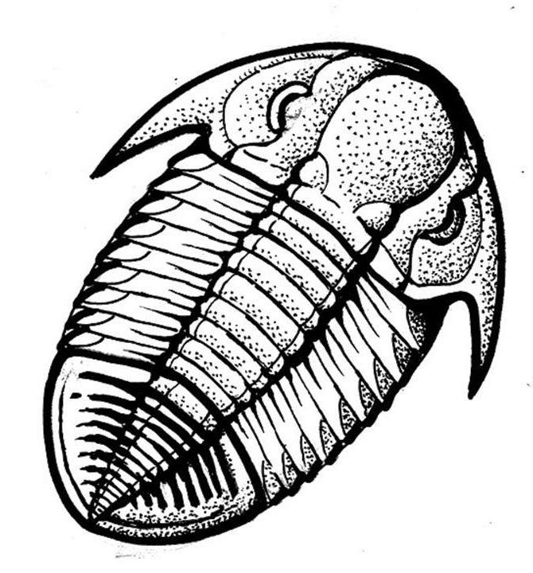 Рис.1.

